Bài tập Git
Sinh viên A (leader): Huỳnh Hoàng Hải
Sinh viên B: Lê Hoàng Công
Sinh viên C: Nguyễn Duy Bản
Sinh viên D:
Kho: https://github.com/hoanghaihuynh/easybanklanding.git
- Hãy tạo 1 remote repository (RR) (sv A)
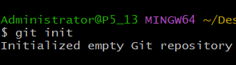
- SV A,B,C,D lấy kho vừa tạo về máy của mình
Trả lời:

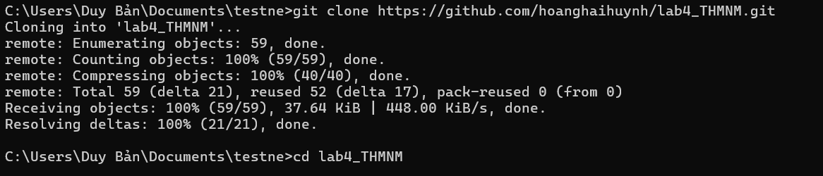
- SV A chép file source.cpp + Bai tap git.docx được cung cấp vào LR của mình vừa tạo

- Nhóm cho biết trạng thái (status) của các file vừa chép vào? Xem trại thái bằng cách nào?
Trả lời:

Hình minh họa
- SV A hãy thêm file đó vào LR
Trả lời:

- Kiểm tra lại trạng thái các file đó
File source.cpp có trạng thái là gì?
Hình minh họa

- Commit những thay đổi đó
Trả lời:

- Đẩy các thay đổi đó lên RR của nhóm
Trả lời:

- SV B,C,D lấy kho của nhóm mình về máy
Trả lời:

- SV A, B,C, D hoàn thành file source.cpp theo phân công
SV A: hàm tổng
SV B: hàm hiệu
SV C: hàm tích
SV D: hàm thương
Và hàm main
- SV A, B,C, D đẩy các phần thay đổi của mình lên RR

